国家质量检测达标产品

使用说明书

庆龙牌QLTB-I 型智能数字化半自动打标机
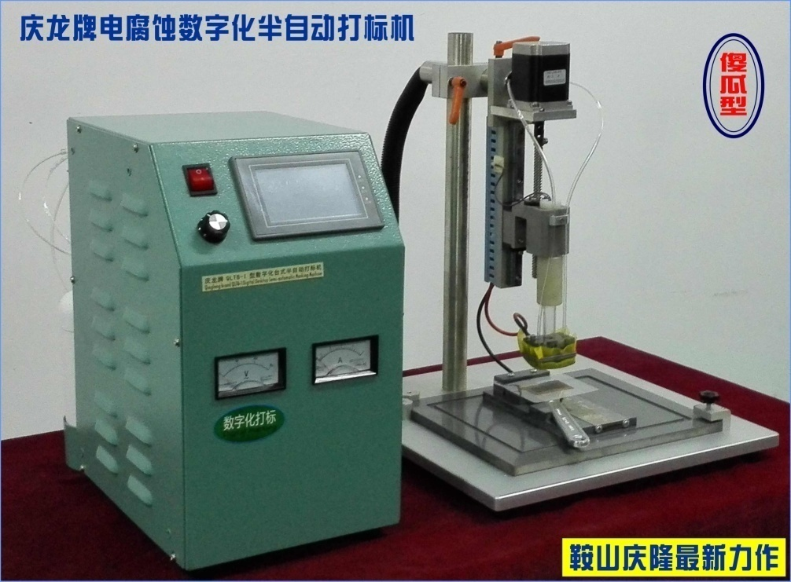

鞍山市庆龙机电有限公司

首先，感谢您选用庆龙牌 QLTB-I型数字化半自动打标机，并期待着与您的进一步合作．

为了保证安全生产，更好地发挥打标机的作用，为您带来最大的经济效益，在启用设备前，请相关人员（尤其操作者）务必阅读使用说明书．并按照说明书中的要求操作和保养设备，这样做符合您的最大利益。
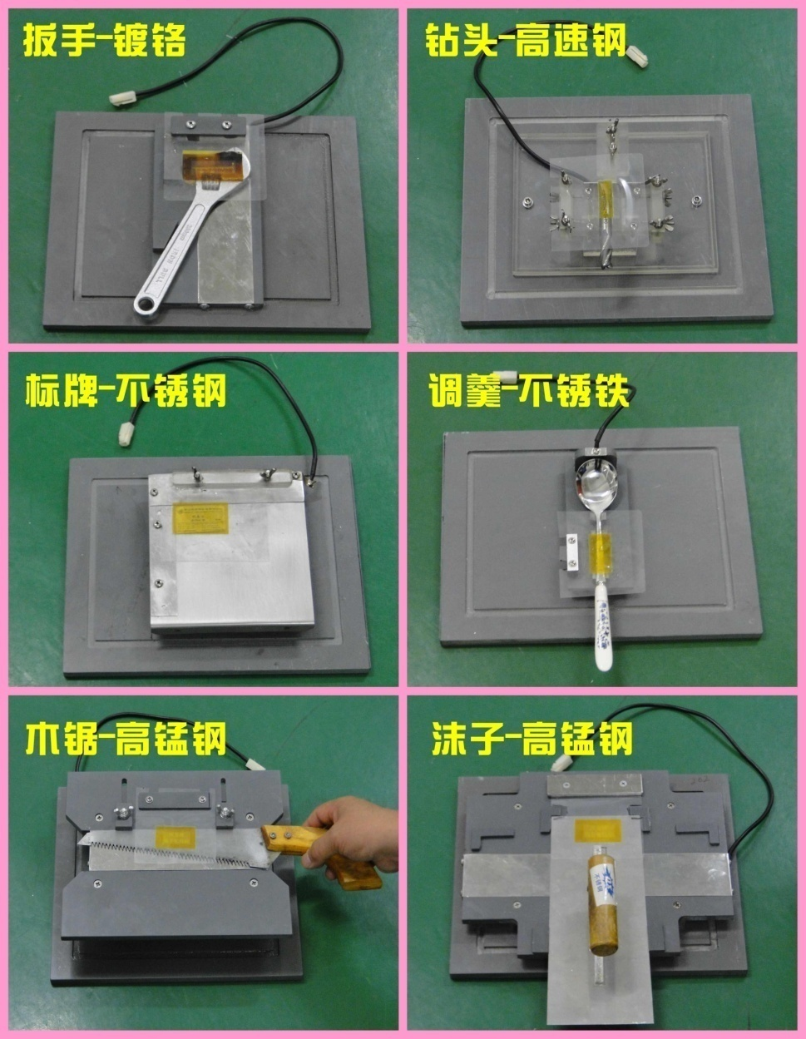

新型设备采用夹具方式打标，模版安装在夹具上，可做到快速换型打标。夹具的标准外形尺寸为300mm X 240mm。

目 录
一、简介 3
1. 产品概述 3
2. 技术指标 3
3. 功能介绍 4
1.3.1 整机示意图 4
1.3.2 机箱后面板图解 5
1.3.3 打标头位置图解 5
二、触摸屏操作说明 6
2.1 〖开机初始化〗 6
2.2 〖打标测试界面〗 7
2.3 〖效果确认界面〗 7
2.4 〖主菜单〗 8
2.5 〖常规显示〗子菜单 8
2.6 〖常规设定〗子菜单 9
2.7 〖电机设定〗子菜单（详见1.3.3 打标头位置图解） 10
2.8〖液泵控制〗子菜单 10
2.9 〖注液时间选择〗子菜单 11
2.10 〖设备信息〗子菜单 11
2.11 〖恢复出厂参数〗子菜单 12
三、打标机配件及消耗品概述 13
3.1 打标头 13
3.2 标记水 13
3.3 碳毡、导电网 13
3.4 模版 14
四、设备安装、调整与设定 14
4.1 安装设备 14
4.2 调整与设定 15
五、维护与保养 16
5.1定期检查正负极导线与各连接点 16
5.2 打标头的特点与维护 16
5.3 关于延长模版寿命的提示 16
5.4 双功率功能的特点和维护 16
六、打标注意事项 17
6.1 工作台要保持清洁，基板与工件接触处经常擦拭干净。 17
6.2 ★ 应重视打标后的防锈处理，打标时有少量油不影响操作。 17

一、简介
- 产品概述
庆龙牌 QLTB-I 型数字化半自动打标机是我公司专门为产品种类变化大，产品需要打标的企业研制的。该庆龙牌 QLTB-I 型数字化半自动打标机采用可快速更换的夹具方式，定位准确，标记清晰、稳定，系统可靠性高、操作简便、效率高，具有国内先进水平。使用庆龙牌 QLTB-I 型数字化半自动打标机将为您的标记制作带来一场新的革命，它将大大降低标记制作成本、提升打标质量、提高工作效率、减少员工劳动强度，使企业的产品标识提高档次，增强产品在市场上的竞争力。使用庆龙牌 QLTB-I 型数字化半自动打标机将为您的企业带来勃勃生机。

- 技术指标
QLTB-I 技术指标：
微电脑控制 14位
彩色触摸屏 4.3〞 65536色
电源电压： 交流220伏
主机总功率约： 380瓦
最大打标输出功率（双功率输出）： 320瓦
最大打标输出电流： 12.8安培
交流打标电压： 0－25伏
主机静态功耗： 小于35瓦
打标定时范围： 0.1－5秒
打标计数范围： 1－200000
模版计数范围： 1－20000
供液计数范围： 1-100000
标记水供应方式： 全自动注吸液

- 功能介绍
- 14点微电脑可编程程序逻辑控制器，集成度高，故障率低；打标各过程控制精度高，打标和时间控制精确到毫秒级；
- 采用触摸屏方式人机对话，一目了然，使用方便；
- 采用自主研发的智能压力传感器，自动精确感知产品高度，彻底解决了人工调节打标头位置费时费力不准确的问题；
- 全自动注吸液，供液智能化，不需要人工干预；
- 吸液返回储液瓶节省标记水，台面不流液；
- 打标计数，为工人打标计件做参考；
- 模版印次计数，为更换模版提供参考；
- 供液计数，为掌握储液瓶的用量提供依据；
- 打标电流过流保护使打标控制主板的故障率降至最低；
- 打标电压过压保护防止高压烧毁模版；
- 双功率输出，一是在大功率输出时畅通无阻，二是减少功率件的负担；三 是便于对功率件进行维护；
- 打标主板设有消除浪涌电流电路,防止启动时高脉冲进入打标电路；
- 打标主板设计有滤波电路，消除高于市电电压的干扰；
- 采用标准夹具打标，可做到快速换型；

1.3.1 整机示意图
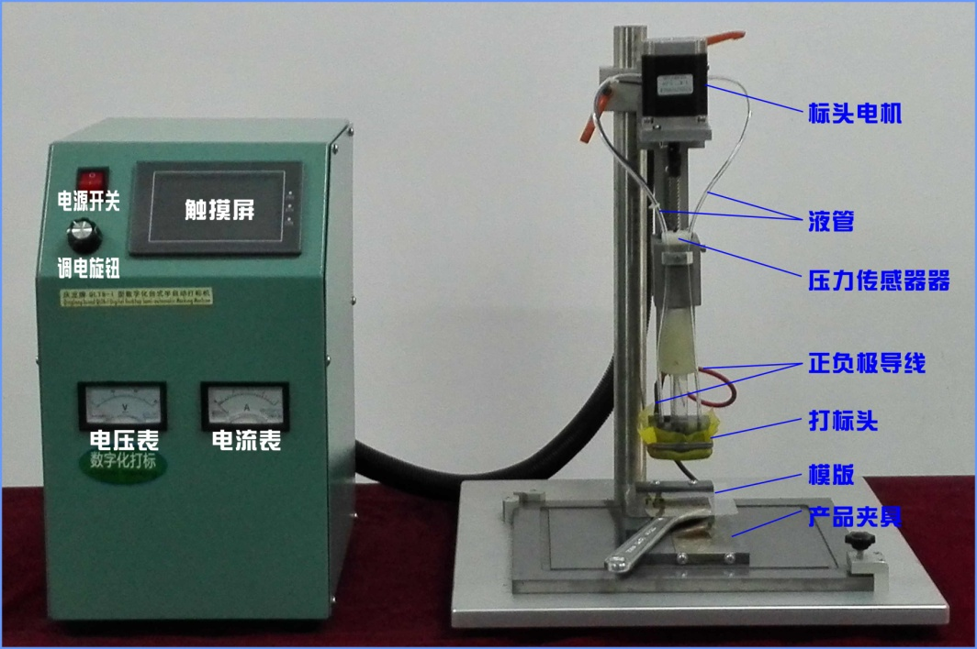

1.3.2 机箱后面板图解
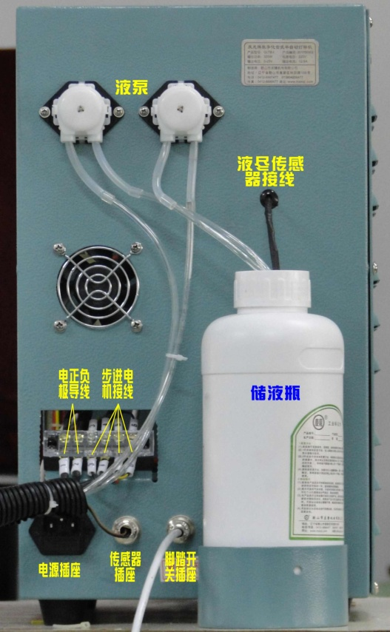

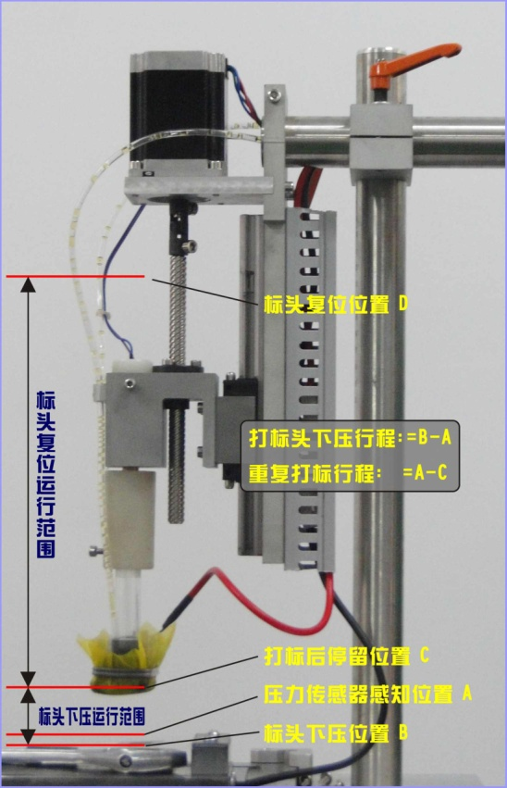
1.3.3 打标头位置图解

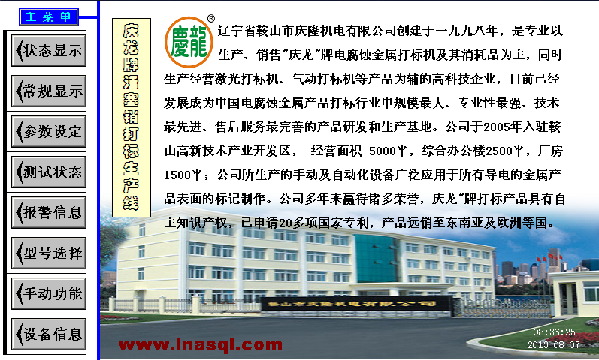二、触摸屏操作说明

2.1 〖开机初始化〗
第一次使用或更换打标产品时，开机前须人工将打标头上提复位！如果不是这两种情况，可以直接开机使用。
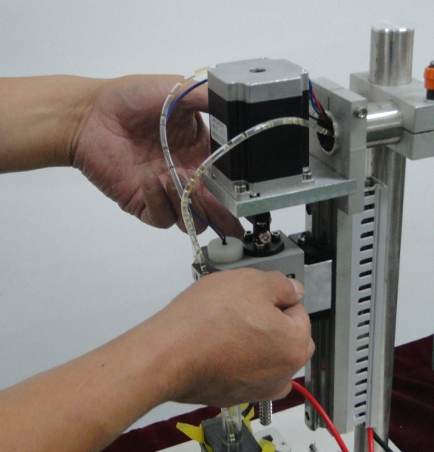

开机后触摸屏出现打标头初始化画面，如果是第一次使用或更换打标产品时，请按打标头位置初始化按钮进入打标测试界面，否则点击进入主菜单直接进入工作状态。

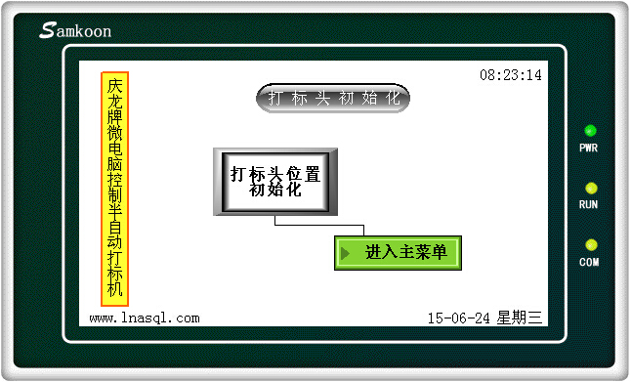

2.2 〖打标测试界面〗

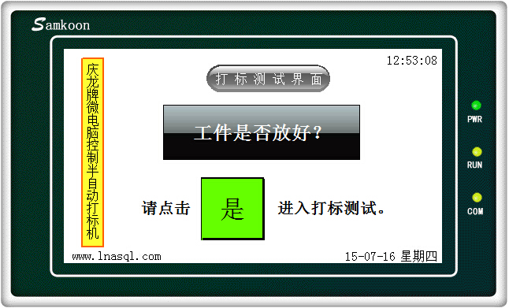

请确认工件是否放好，点击是进入效果确认界面。

2.3 〖效果确认界面〗
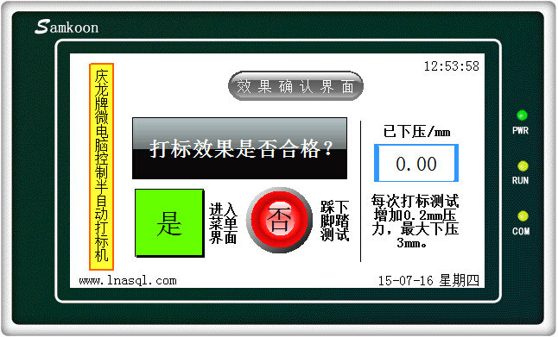

踩下脚踏开关进行打标测试，如果打标效果已合格，点击是进入工作状态，否则更换新工件后，再次踩下脚踏开关进行打标测试，在打标测试状态下，标头每次下压会以0.2mm递增压力，最大压力不允许超过3mm。

2.4 〖主菜单〗
开启控制面板电源，经过启动画面后直接进入主菜单，主菜单由四个子菜单、过流、过压及液尽报警组成，轻触相应功能条即可进入子菜单。

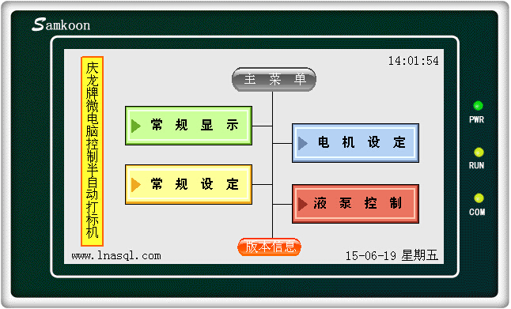

2.5 〖常规显示〗子菜单
进入常规显示子菜单，通过指示灯闪烁显示实时工作状态，轻触主菜单按钮可回到主菜单（以后的子菜单类同）。点击启动按钮设备开始工作，点击调压按钮可进行电压设定，点击停机按钮设备进入停机状态。

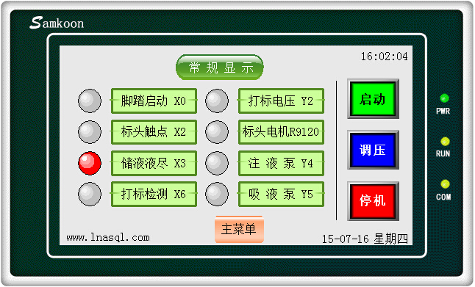

2.6 〖常规设定〗子菜单

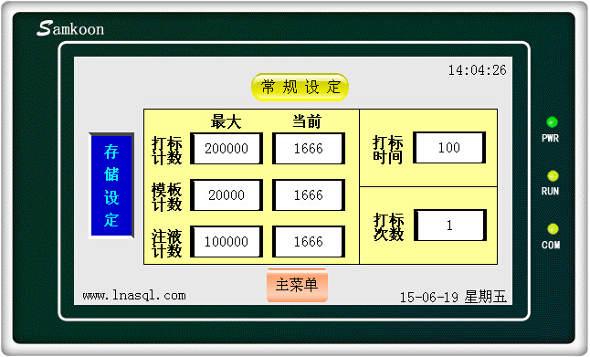

常规显示子菜单修改打标参数具体操作如下：在菜单下端，按下允许设定，直接点击要修改的参数，即可弹出一数字键盘，键盘上端有最大值和最小值限定。输入数字后，按Enter键，输入完成键盘自动关闭，以后每次开机即为此次设定值。系统中所有参数的修改均依此操作。

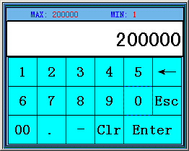

2.7 〖电机设定〗子菜单（详见1.3.3 打标头位置图解）
按下允许设定后，点击标头下压按钮，标头下压至打标时的B点；再按抬起；点击标头复位按钮，打标头会上提复位，再按将返回。
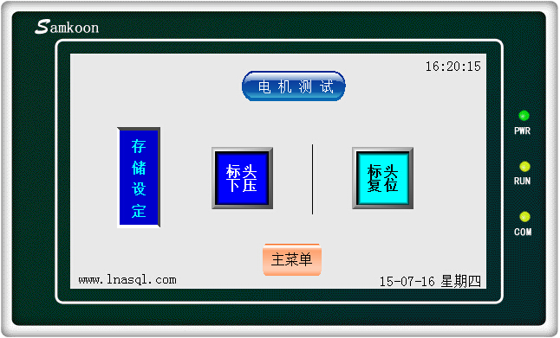

2.8〖液泵控制〗子菜单

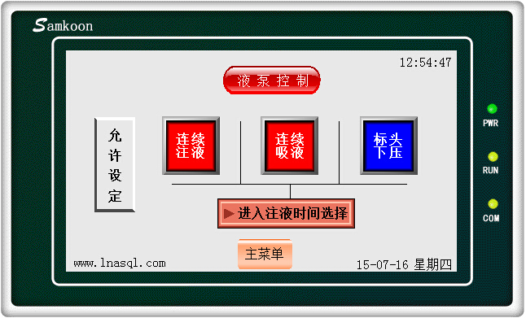

按下允许设定后进入液泵控制，点击红色按钮，可控制注液及吸液泵工作。点击注液时间和吸液时间可进行设定，点击进入注液时间选择按钮，进入注液时间选择菜单。

2.9 〖注液时间选择〗子菜单

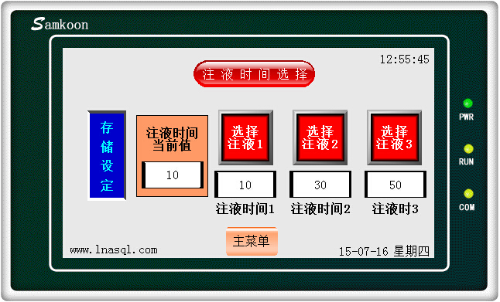

点击选择注液按钮，可对注液时间进行设定（共3种时长），点击数字显示框，可对注液时间进行单独设定。

2.10 〖设备信息〗子菜单

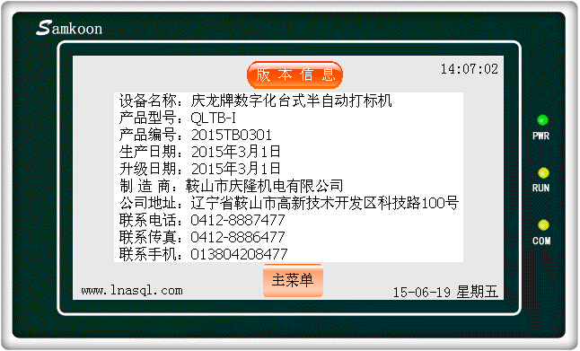

2.11 〖恢复出厂参数〗子菜单

点击版本信息子菜单里面的版本信息可进入恢复出厂参数子菜单。

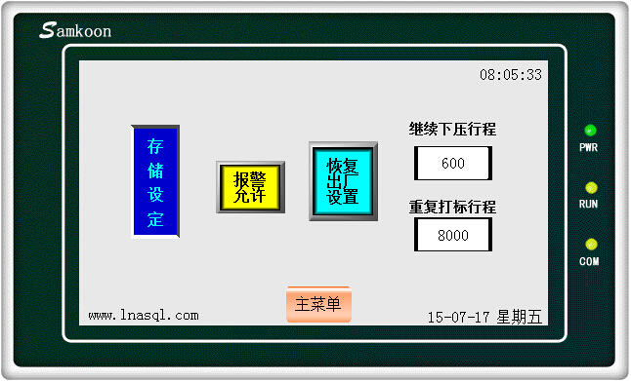

三、打标机配件及消耗品概述

3.1 打标头
庆龙牌打标头主要有四种产品：平面打标头、曲面打标头、滚动打标头以及特殊规格的打标头。QLTB-I 型数字化半自动打标机只能使用平面打标头。标准规格打标头长期有现货，用户可以随时订购。非标准、及特殊规格的打标头用户必须提前订购。一般情况是打标头根据图形大小来进行配做的。

新型庆龙牌平面打标头的特点：
新型庆龙牌打标头的本体采用高纯石墨制成，无气泡、无杂质、导电率高。石墨与不锈钢螺丝采用直接连接而非铜预埋件，导线与打标头连接采用专业定制的不锈钢片，去除了金属铜易腐蚀的隐患，可长期保持稳定的低电阻，使打标质量非常稳定，同时延长了打标头的寿命。

3.2 标记水
庆龙牌标记水对应不同的金属产品，现已有超过二百多个品种可供选择，所有产品都是公司自主研发的。
用户选用标记水时，应注意打标技术参数：电压大小、打标时间，打标压力、标记水共给量等掌握这些种参数才能打好标记。
为了节省邮资以及避免成品（比浓缩液重）在运输当中造成的损坏，邮购的标记水一般为浓缩液或固体，使用前须要用蒸馏水配制，决不能直接使用！如果一时找不到蒸馏水可用纯净水代替。其配制方法一定要按照包装瓶上的标签进行。储存标记水应以成品方式在20℃以下避光封闭存放，可保存一年，温度越高保质期越短。在每次开起标记水瓶盖时，一定要缓慢旋开瓶盖，以释放运输过程中或长时间存放生成的气体，待瓶内没有压力后再完全打开瓶盖，开盖时瓶口要背对身体，否则容易伤害眼睛或喷入口中。

3.3 碳毡、导电网
庆龙牌导电碳毡和导电网全部是进口的优质产品。导电碳毡目前有两种，厚度7mm的低密度碳毡和厚度12mm的中密度碳毡。 其中低密度碳毡的特点是：导电均匀，阻抗稍高，可用的电压范围较广，不小心使用高电压打标时不烧模版，减少不必要的损失；质地柔软，手感好，长时间打标不疲劳；吸湿性强，在打标过程中可减少标记水遗失，降低打标成本，打出的标记清晰均匀，特别是对细线条尤其明显；寿命长，一般都在几万次以上。中密度碳毡各项指标比前者有很大提高。

导电网丝径小、强度大，网孔适宜，即均匀导电又不增加太多的阻值。在使用时要经常检查导电网是否有微孔，一旦发现必须马上更换！否则模版、碳毡很快会被击穿损坏。

3.4 模版
本公司研制的长寿命庆龙牌模版，打标次数可达2500-10000次打标次品率大大降低，同时也减少了打标成本，庆龙牌模版图像清晰，分辨率达 0.1mm（特殊要求时可达0.06mm）。由于全部制作过程需要40多道工序，工艺复杂，使制作模版的时间必须保证在八个小时以上。对于大批量打标，特别是对打标操作还没有完全掌握的企业，建议每次尽可能多订购一些模版，以确保正常生产。

在打标作业时，切记要将打标产品的表面清洁干净，否则会影响模版的使用。在使用时如果发现字有断线，应先检查模版上是否有异物，用湿润的抹布擦拭，如问题不能解决再适当增加打标压力或小幅度提高打标电压。

四、设备安装、调整与设定

4.1 安装设备

4.1.1 安装
打标机应安装在电器干扰小的地方，以防止大型机器设备对打标电压的干扰。为了能充分发挥设备的性能，设备要保持平稳不能有晃动现象，否则将会产生震动对电器及机械部件产生不良影响。
主电源必须有良好的接地，其接地电阻必须符合国家标准小于4欧姆！否则机壳容易产生感应电压，严重时电压过高对人会产生危险。

4.1.2 安装打标头
先剪一块打标头大小的碳毡，然后剪一块比碳毡垫大一些的导电网，用导电网包住碳毡和打标头，然后用框架套在打标头上，至此打标头安装完毕。（如图）
打标时使用塑封好的模版，即打标头和模版不安装在一起。使用这种方式打标的优点是碳毡和导电网的寿命都比较长。缺点是操作起来不十分方便。但这种
方法为最常用方法。

4.2 调整与设定

4.2.1 安装模版
模板安装在夹具上，先将产品放到夹具上，并确认位置正确，这时可以安装模版，将模版对正产品后将模版固定。

4.2.2 打标头高度的调整
打标头由注吸液管、碳毡、导电网、标头本体、电源线组成。它由顶丝固定在连接杆上。调整高度请参照2.1 〖开机初始化〗。

4.2.3 打标电压的设定
根据工件及标记情况。调节打标电压至合适位置，一般在6-11V，电压越低耗材寿命越长。

4.2.4 打标时间的设定
调节打标时间至合适位置，一般在0.1秒-10秒之间进行设定，时间越短耗材寿命越长。

4.2.5 注、吸液时间的设定
供液系统由PLC进行控制，并由供液泵、储液瓶、输液管、泵液电路、液位检测、手动供液组成，其中供液计量泵自带开关。注、吸液时间定义为1=10ms，供液时间出厂值为10即100毫秒，吸液时间出厂值为100即1秒。对于打标面积大的情况，可以增加供液时间，否则可以使用出厂值，不需要修改。

五、维护与保养

5.1定期检查正负极导线与各连接点
定期用万用表检查基板与负极的连接是否完好，打标机正负极导线连接是否妥当。由于打标时有一定的振动以及打标电流很大，稍有一点接触不良都会使接触不良点电阻加大降低打标电压，从而影响打标质量。要经常保持打标机清洁干净，在操作时切记不要将标记水洒入设备内部。如果机器出现故障，应尽快找电工进行排除。

5.2 打标头的特点与维护
打标头的重要性：打标头在打标系统中起着非常关键的作用，打标质量的好坏，与打标头密切相关，而一般厂家在使用电腐蚀打标机时并不注意这一点。打标效果不好时，时常从人工的操作（或自动化设备）、标记水上找原因，其实打标头也一样重要。用数字万用表电阻档测量打标头其阻值应在0.1欧姆以下， 如果电阻过大就会消耗打标电压，使打标效果变差。
注： A---打标头接线插头;
B---接线片;
C---不锈钢螺丝；
螺丝帽有“五龙”防伪标记；
D---石墨；
E---有机玻璃管；
F---有机玻璃板；
G---输液孔；
H--打标头把柄。
(如图)：用数字万用表测量A和D点，A打标头插头和D与不锈钢螺丝较近一点的石墨，其打标头总电阻应小于0.1欧姆(石墨有一定的电阻)。如果大于0.1欧姆，应逐步检查其它点的阻值，其它相邻点的阻值都应该为零。

5.3 关于延长模版寿命的提示
工件在打标前必须清洗干净，否则会严重影响模版的使用寿命!。模版安装时入口处要高于工件1mm, 其余部分的高度应与工件高度调整一致。模版架侧面要处在与工件保持贴紧状态，否则打出的标记会出现重影。

5.4 双功率功能的特点和维护
为了使打标机设备的故障率降至最低，QLTB-I工件打标机设计有双功率功能。其优点是：打标输出具有承担更大的负载能力，其次是一旦某功率件出现故障，在极短的时间内判断识别出有故障的功率件，从而能迅速进行故障处理。例如一旦故障出现，可迅速进行更换或断开出故障的功率件，使设备在单功率状态下可以继续工作，生产结束后更换有故障的功率件。
功率件的损坏只有两种情况，开路和短路。在打标机正常工作时，有可能出现两个功率件之一出现开路故障，而我们并没有感觉到，因为另一个功率件在承担着整个功率输出工作。这时我们可以定期利用断开一个功率件的办法观察电压指示，分别对每个功率件进行检测，即让功率件A或B单独工作，调节电压旋钮，如果A或B电压都可以在0-25V范围内调节， 并可以完成打标工作，则输出功率单元是完好的，如果某一路的电压是0V或只能在0-15V范围内可调，则说明该路功率件已损坏或只能提供一半的功率，应立即对其进行更换。另一种情况是短路，如果A或B某路出现短路，电压将变为30V，这时打开总电源瞬间，设备内部电路板左上角的0.3A的保险丝经常烧毁，如果没有烧毁能够正常开机，调节电压而输出没有变化仍为30V，只要一打标，设备总保险立刻烧毁。这时如果需要打标机立即工作，应先更换电路板左上角保险丝，然后利用双功率件维护开关将这一路功率单元关闭，待工作后再更换有故障的功率件。

打开机箱更换功率件时，切记要先观察好关闭的功率件维护开关所连接的功率件是否为损坏的元件，不可将元件更换错，否则设备将不能恢复正常工作。如果不能修复请直接将电路板返回我公司，在保修期内我们将为您更换一个新的电路板。

打标经验：尽可能降低电压及缩短打标时间。
减小打标压力, 摩擦力会减小。
每次打标前洗净导电网、毡垫、模版。
标记水可起到润滑作用,供液量不宜过少。

六、打标注意事项

6.1 工作台要保持清洁，基板与工件接触处经常擦拭干净。
经常检查打标头与导线是否连接良好。使用新模版时要在废件上透版。模版打标一定次数后要用温水清洗、擦干。经常清洗碳毡、导电网并用干净布沾干，经数百次打标后，如果打标效果不理想，应检查碳毡是否碳化，导电网是否出现微孔，如出现应立即更换。

6.2 ★ 应重视打标后的防锈处理，打标时有少量油不影响操作。
打标机打标一批工件后，应马上进行防锈处理，否则产品会立刻生锈。最好的方法是打标后立即将工件置于防锈水中进行清洗（防锈水的参考配方：40公斤水加250ml三乙醇铵及1公斤亚硝酸钠）,干燥后，再用防锈油处理，此方法不是唯一的，其它方法也可以进行尝试，但是一定要用一二个工件先做一下防锈试验。否则打标一批后，有可能生锈，后果不堪设想！对此我公司不负任何责任。

